**Osnutek naslednjih osmih vaj (30.1.2010):**

M6 – EKI praksa:

1. Vklop dveh žarnic z enega mesta
2. Vklop žarnice z dveh mest
3. Vklop žarnice s treh mest
4. Impulzni rele - vklop žarnice z dveh mest
5. Induktivna (kompenzirana) vezava fluorescenčne sijalke
6. Stopniščni avtomat
7. Senzor gibanja za samodejni vklop svetilke
8. Zvočna inštalacija – zvonec
9. Enofazni dvotarifni števec delovne energije
10. Priklop RCD stikala in inštalacijskega odklopnika
11. Dvojna vezava fluorescenčne sijalke
12. Regulator razsvetljave – zatemnilno stikalo
13. Domofon z električno ključavnico
14. Priklop kolektorskega enofaznega motorja
15. Krmiljenje kontaktorja s tipkali stikalom?
16. Motorsko zaščitno stikalo

Svetlobni senzor?

Vaje niso bile preizkušene, razen nekaterih. Kako se bodo obnesle bomo šele videli pri praksi. Predloge vaj sem naredil na osnovi materiala katerega imamo. Petriča prosimo še za vsakega po dve tipkali za 15. vajo.

Števce in stikalne ure ima Čebulj. Kontaktorji so v laboratoriju 2 – prosite Čebulja ali mene.

Predlogi izboljšav so seveda dobrodošli.

Jože V.

**9. VAJA: Enofazni dvotarifni števec delovne energije**

**Besedilo vaje:**

Na plošči izdelaj in poveži enofazni dvotarifni števec s krmilno napravo. Omogoči priklop porabnika na enofazno (tripolno) vtičnico.

**Varstvo pri delu:**

Pri delu z nožem lahko pride do vreznin in vbodov. Pri preizkušanju funkcijskega delovanja vezja moramo upoštevati vsa pravila varnega dela.

Oddaj poročilo, ki vsebuje poleg naslova in osebnih podatkov (klasično poročilo) še :

* enopolno shemo
* izvedbeno shemo
* kosovnico
* spisek potrebnega orodja
* izmeri čas potreben za opravljeno delo
* sliko izdelka

**Delovni postopki:**

* Priprava materiala
* Montaža števca, stikalne ure in vtičnice na ploščo
* Vezava
* Kontrola pravilnosti vezave
* Kontrola kvalitete vezja
* Preizkus delovanja
* Razstavitev

**Seznam orodja:**

* Osnovni komplet orodja

Enofazni števec električne energije-kosovnica:

* enofazni dvotarifni števec 1X
* stikalna ura 1X
* dvoredna sponka(3 priključki) 2X
* razvodnica ϕ60 1X
* vtičnica 1X

**Lastna zapažanja:**

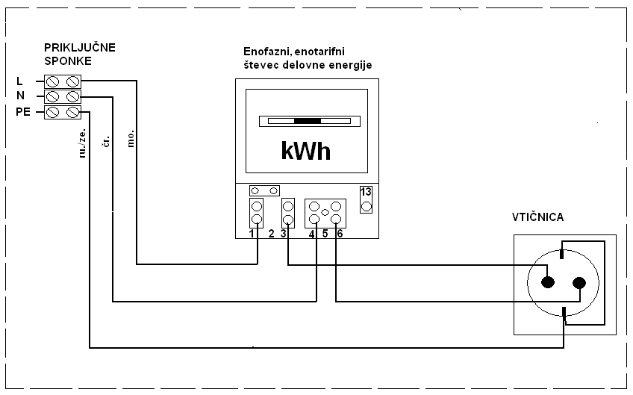

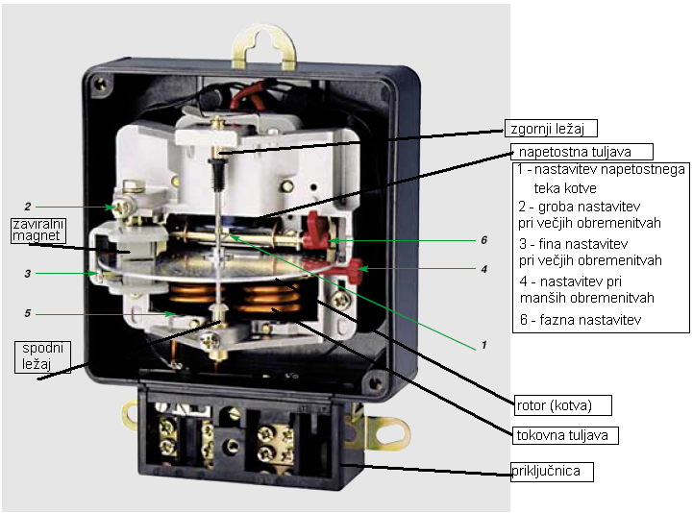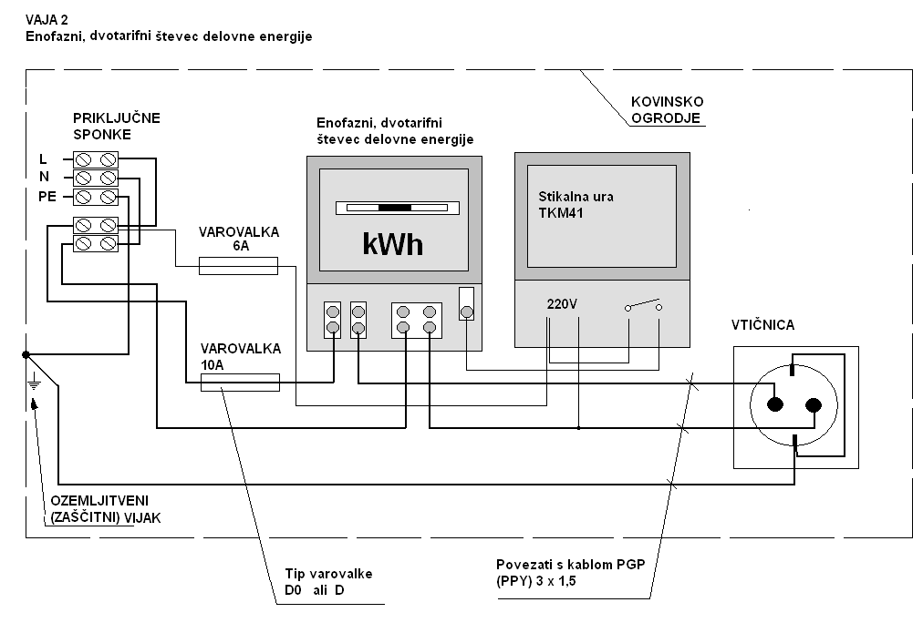

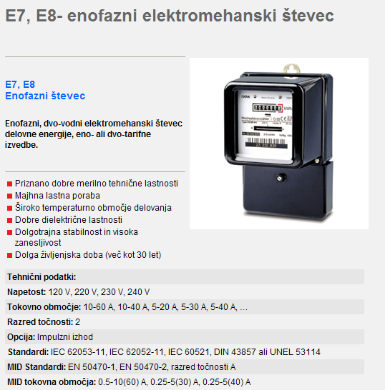

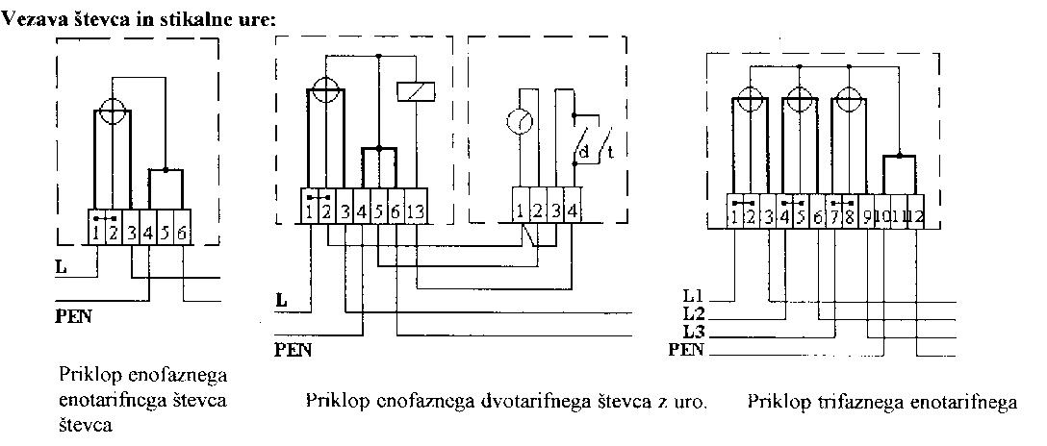

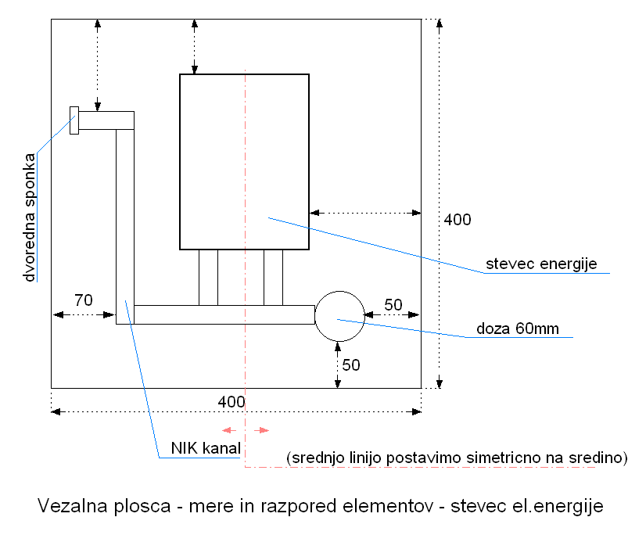

!! popravi shemo vezalne plošče vnesi nove mere in material, ki si ga zmontiral !!

**10. VAJA: Priklop RCD stikala in inštalacijskega odklopnika**

**Besedilo vaje:**

Na plošči izdelaj nadtokovno in diferenčno zaščito z inštalacijskim odklopnikom in z RCD stikalom. Priključitev porabnika omogoči preko tripolne enofazne vtičnice.

Oddaj poročilo, ki vsebuje poleg naslova in osebnih podatkov (klasično poročilo) še :

* enopolno shemo
* izvedbeno shemo
* kosovnico
* spisek potrebnega orodja
* izmeri čas potreben za opravljeno delo
* sliko izdelka

**Delovni postopki:**

* Priprava materiala
* Montaža elementov na ploščo
* Vezava
* Kontrola pravilnosti vezave
* Kontrola kvalitete vezja
* Preizkus delovanja
* Razstavitev

**Seznam orodja:**

* Osnovni komplet orodja

Kosovnica:

* RCD stikalo dvopolno 1X
* inštalacijski odklopnik 1X
* vrstna sponka(3 priključki) 1X
* priključne sponke (enoredne) več
* vtičnica 1X
* razvodnica ϕ60 1X

**Lastna zapažanja:**

**Vezalna shema:**

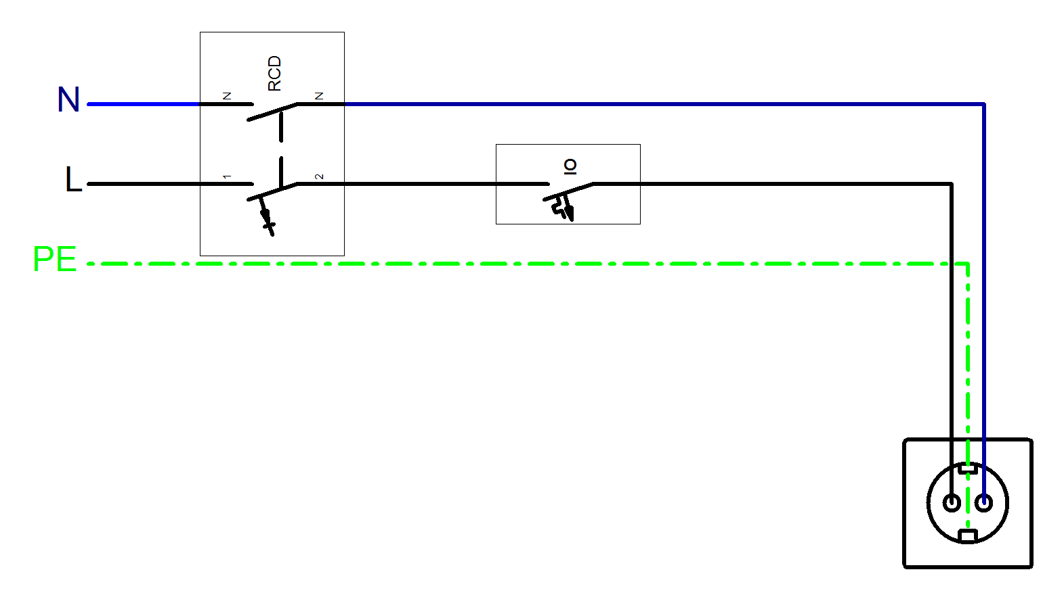

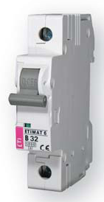

Preizkusite lahko kateri zaščitni element reagira na **kratki stik** (med L in N) in kateri na **preboj faze na ohišje porabnika** – delni (ne kratki) stik med L in PE.

Potrebno je montirati priključni vodnik iz vtičnice na dovolj močno stikalo – uporabite lahko vajo 15 – kontaktor na katerega vežete **prvič** L in N (iz vtičnice na plošči) v kratki stik.

**Drugič** pa L in PE vodnik preko žarnice ali upora, da omejite tok kar je v praksi večkrat pri delnih prebojih na ohišje. Tok omejite na nazivni diferenčni 30mA ali nekoliko več. (Npr. 25W žarnica, kjer je tok 110mA.)

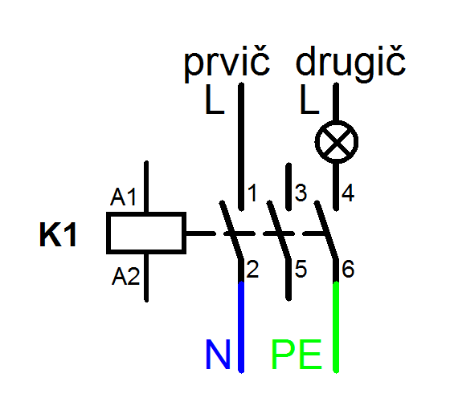

**11. VAJA: Dvojna (duo) vezava fluorescenčne sijalke**

**Besedilo vaje:**

Na plošči izdelaj priklop fluorescenčne sijalke v duo vezavi. Izberi ustrezen kondenzator za kompenzacijo jalove energije.

Oddaj poročilo, ki vsebuje poleg naslova in osebnih podatkov (klasično poročilo) še :

* enopolno shemo
* izvedbeno shemo
* kosovnico
* spisek potrebnega orodja
* izmeri čas potreben za opravljeno delo
* sliko izdelka

**Delovni postopki:**

* Priprava materiala
* Montaža stikal, razvodnic, okovov in drugih elementov na ploščo
* Vezava
* Kontrola pravilnosti vezave
* Kontrola kvalitete vezja
* Preizkus delovanja
* Razstavitev

**Seznam orodja:**

* Osnovni komplet orodja

Kosovnica:

* aparatna sponka ali vrstna sponka (3 priključki) 1 X
* razvodnica ϕ60mm 1X
* razvodnica štirioglata 90 x 90 mm 1X
* okov sijalke levi 2X
* okov sijalke desni s starterjem 2X
* starter 2X
* kanal NIK dolžina: m
* H07V-U vodnik dolžina: m
* priključne sponke kom

**Lastna zapažanja:**

Vezalna shema:

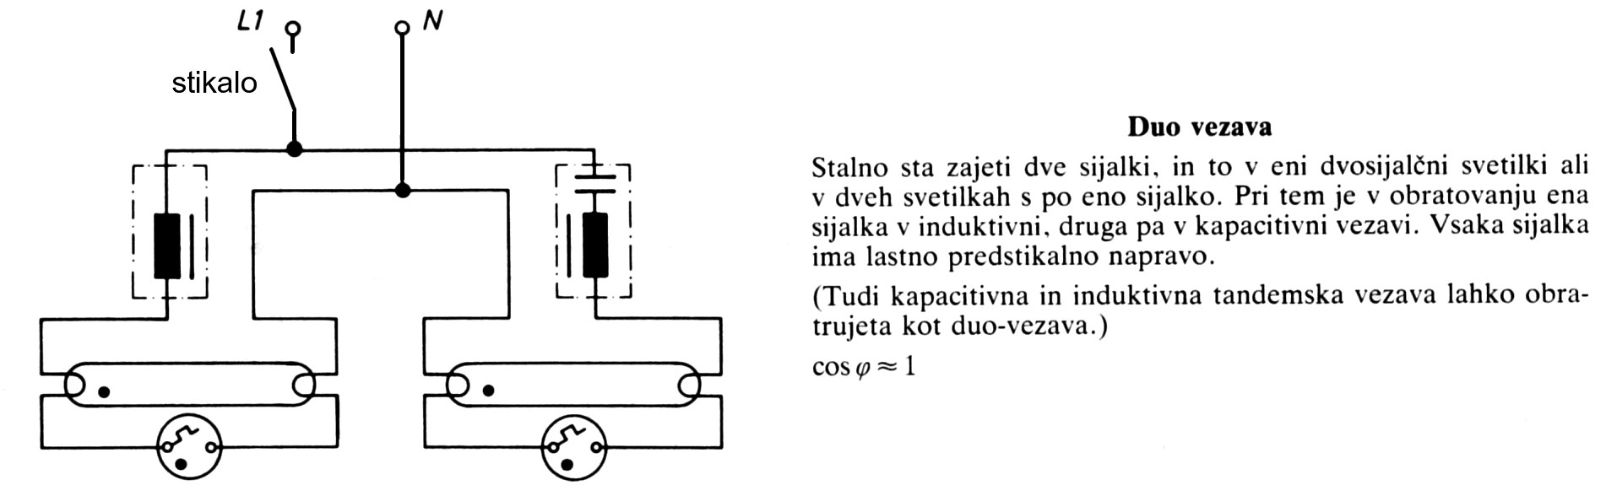

Moč dušilke mora biti približno enaka moči ene sijalke – cevi. Velikost kondenzatorja pa lahko izračunate ali enostavno podvojite vrednost za eno sijalko. Za 18W sijalko 1,85μF, se pravi skupaj 3,7μF → rezultati dobljeni po izračunu, če predvidevamo, da je brez kondenzatorja cosφ =0,5.

Proizvajalci imajo svoja priporočila, izdelujejo le določene kondenzatorje, npr.:

**Priporočeni kondenzatorji za energijsko varčne svetlobne vire**

|  |  |  |  |
| --- | --- | --- | --- |
| **Ena fluorescentna cev** | **Moč** | **Mera kondenzatorja** | |
| 1x13 W | 2,0 μF | |
| 1x18 W | 2,0 μF | |
| 1x26 W | 4,5 μF | |
| **Dve fluorescentni cevi** | --- | variacija „A” | variacija „B” |
| 2x13 W | 4,0 μF | 2x2,0 μF |
| 2x18 W | 4,5 μF | 2x2,0 μF |
| 2x26 W | 7,0 μF | 2x4,5 μF |

**Priporočeni kondenzatorji za fluorescentne cevi**

|  |  |
| --- | --- |
| **Storilnost** | **Mera kondenzatorja** |
| 1x18 W | 4,5 μF |
| 2x18 W | 4,5 μF |
| 4x18 W | 9,0 μF |
| 1x36 W | 4,5 μF |
| 2x36 W | 9,0 μF |
| 1x58 W | 7,0 μF |
| 2x58 W | 14 μF |

(Lahko izmerite delovno moč, napetost in tok, da ugotovite, kdo ima prav proizvajalec ali naš izračun. Proizvajalec svoje dušilke verjetno bolje pozna.)

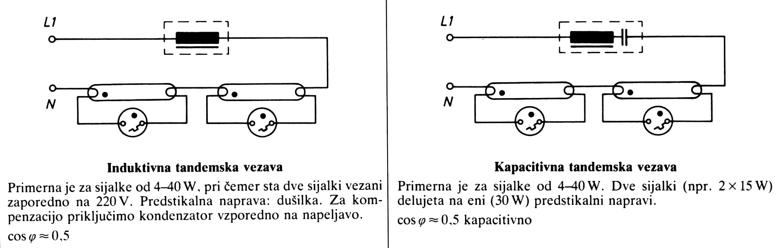Lahko uporabite nekoliko enostavnejši spodnji tandem vezavi, npr. induktivno tandemsko vezavo, kjer ni kondenzatorja in je cosφ=0,5 ind.

Še primer izračuna kapacitivnosti za kompenzacijo jalove energije.

Za skupino sijalk moči 2 kW priključenih na nizkonapetostno omrežje 230 V, frekvence 50 Hz, pri faktorju delavnosti 0,4 določite nazivni tok I, jalovo moč, kapacitivnost za popolno kompenzacijo jalove energije in tok  po opravljeni popolni kompenzaciji.

Izpis podatkov:

*P*=2 kW

*U*=230 V

*f*=50 Hz

cos*φ*=0,4

REŠITEV:

Pravilna uporaba zakonov elektrotehnike in izračunan nazivni tok.

Nazivni tok: A

Pravilna uporaba zakonov elektrotehnike in izračunana jalova moč.

Jalova moč: var

Pravilna uporaba zakonov elektrotehnike in izračunana kapacitivnost kompenzacije.

Kapacitivnost za popolno kompenzacijo: μF

Pravilna uporaba zakonov elektrotehnike in izračunan tok kompenziranega porabnika.

Tok po izvedeni popolni kompenzaciji: A

**12. VAJA: Regulator razsvetljave – zatemnilno stikalo**

**Besedilo vaje:**

Na plošči izdelaj priklop žarnice s pomočjo zatemnilnega stikala. Vklop naj bo možen iz dveh mest, regulacija svetlosti pa na enem mestu.

Oddaj poročilo, ki vsebuje poleg naslova in osebnih podatkov (klasično poročilo) še :

* enopolno shemo
* izvedbeno shemo
* kosovnico
* spisek potrebnega orodja
* izmeri čas potreben za opravljeno delo
* sliko izdelka

**Delovni postopki:**

* Priprava materiala
* Montaža stikal, razvodnic, okovov in drugih elementov na ploščo
* Vezava
* Kontrola pravilnosti vezave
* Kontrola kvalitete vezja
* Preizkus delovanja
* Razstavitev

**Seznam orodja:**

* Osnovni komplet orodja

Kosovnica:

* aparatna sponka ali vrstna sponka (3 priključki) 1 X
* razvodnica ϕ60mm 2X
* razvodnica štirioglata 90 x 90 mm 1X
* menjalno stikalo 1X
* zatemnilno stikalo 1X
* žarnica 1X
* kanal NIK dolžina: m
* H07V-U vodnik dolžina: m
* priključne sponke kom

**Lastna zapažanja:**

Navodila proizvajalca:



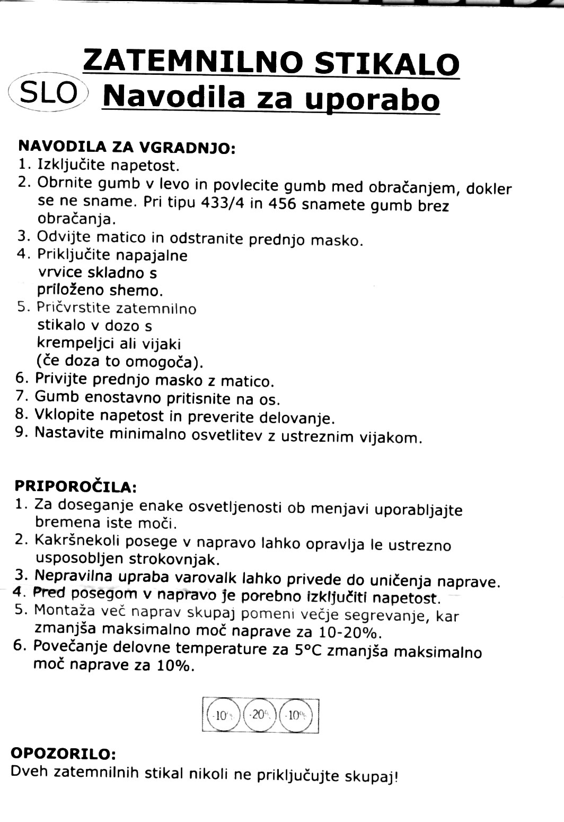

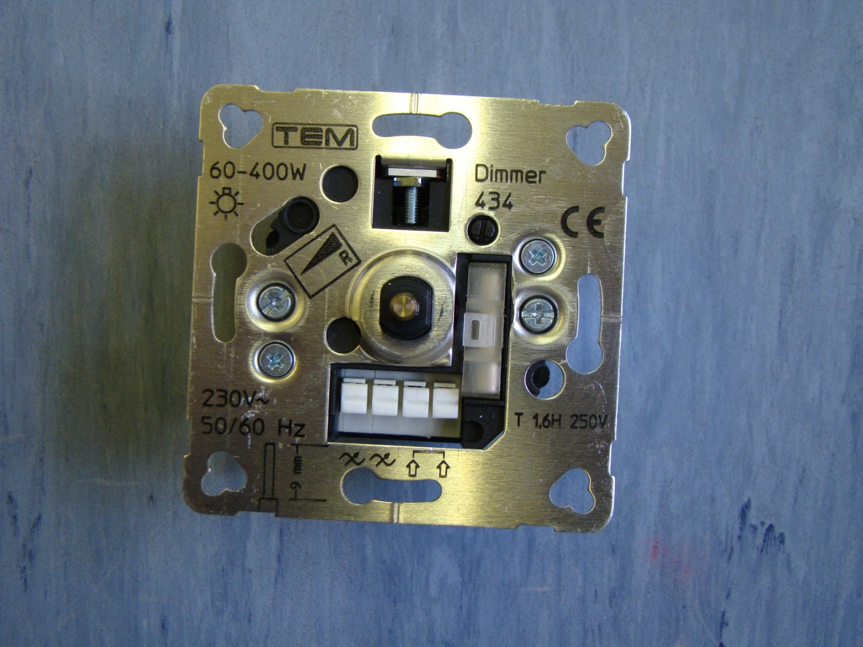

priključni kontakti

potenciometer za nastavitev maximalne svetlosti (nastavitev faznega kota za f=50Hz)

vklop-izklop / dvosmerno (vrtilno) stikalo

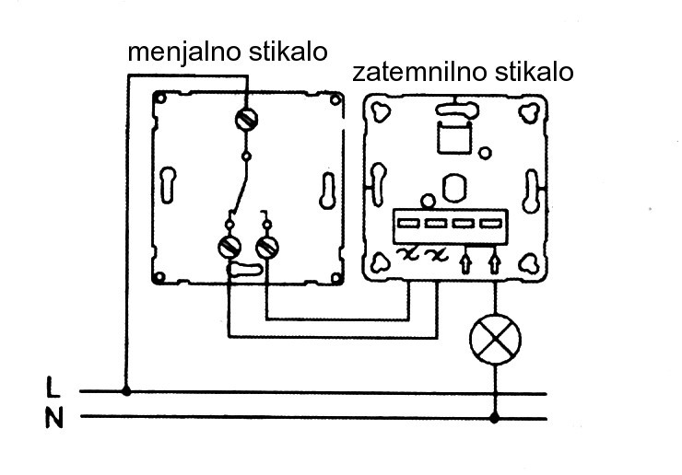

Vezalna shema:

Inštalacijski načrt (enopolna shema s PE vodnikom):

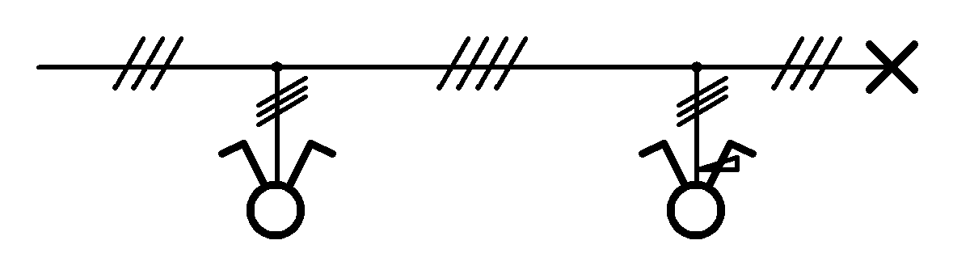

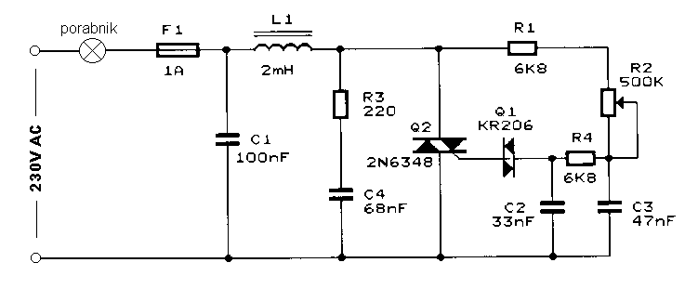

**Primer elektronskega vezja nekega zatemnilnika (ni od TEM Čatež):**

**13. VAJA: Domofon z električno ključavnico**

**Besedilo vaje:**

Na plošči izdelaj priklop domofona z električno ključavnico

Deli domofona so vratna postaja: tipka za zvonjenje, mikrofon in zvočnik (pri vratih). Hišna postaja: slušalka in gumb za odpiranje vrat

(v stanovanju). Električna ključavnica za odpiranje vrat in

transformator.

Oddaj poročilo, ki vsebuje poleg naslova in osebnih podatkov (klasično poročilo) še :

* enopolno shemo
* izvedbeno shemo
* kosovnico
* spisek potrebnega orodja
* izmeri čas potreben za opravljeno delo
* sliko izdelka

**Delovni postopki:**

* Priprava materiala
* Montaža stikal, razvodnic, okovov in drugih elementov na ploščo
* Vezava
* Kontrola pravilnosti vezave
* Kontrola kvalitete vezja
* Preizkus delovanja
* Razstavitev

**Seznam orodja:**

* Osnovni komplet orodja

Kosovnica:

* aparatna sponka ali vrstna sponka (3 priključki) 1 X
* razvodnica štirioglata 90 x 90 mm 1X
* vratna postaja, hišna postaja 1X
* transformator, el. ključavnica 1X
* kanal NIK dolžina: m
* H07V-U vodnik dolžina: m
* priključne sponke kom

**Lastna zapažanja:**

Vezalna shema – iz navodil:

Smiselna je povezava na eno slušalko – hišno postajo (1).

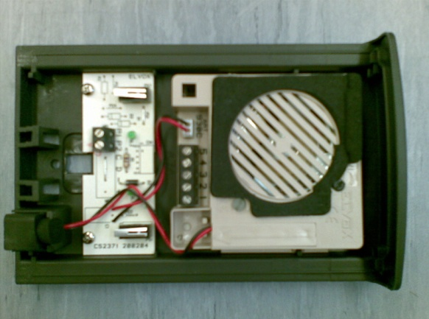

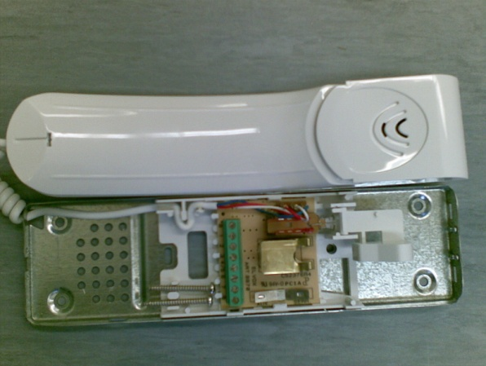

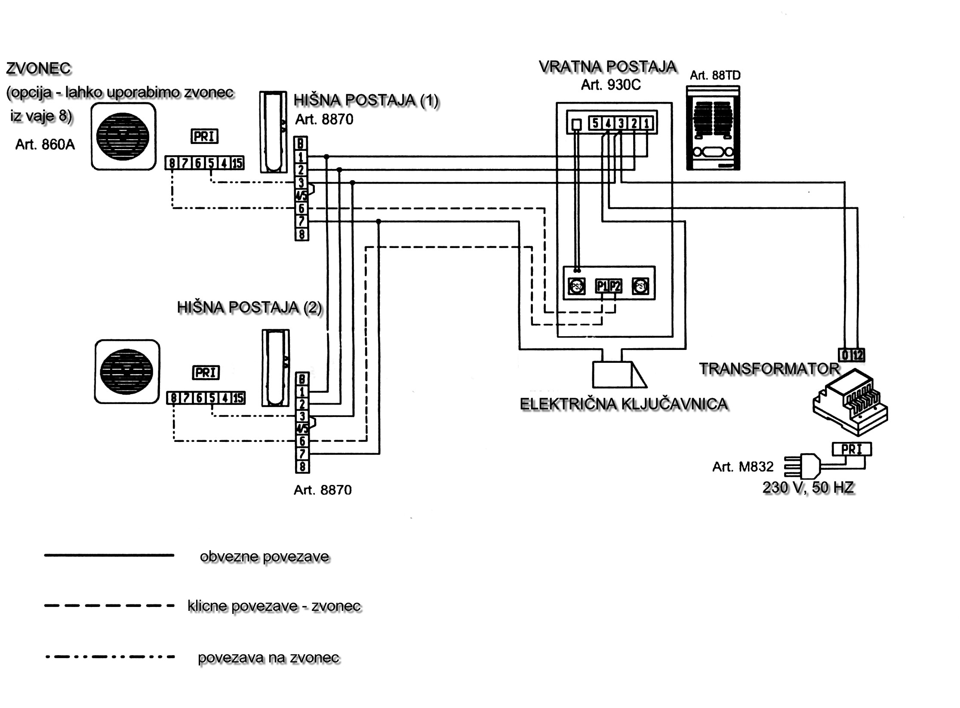

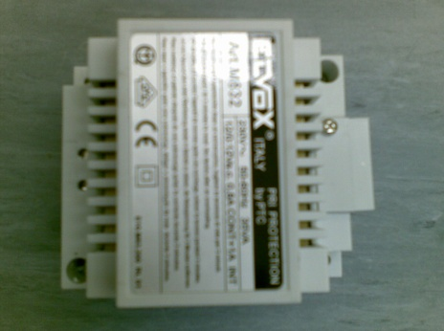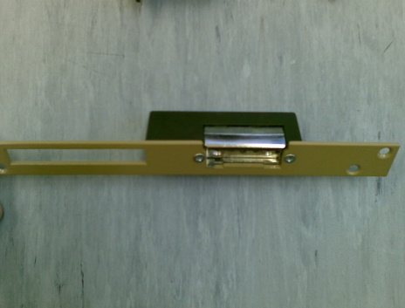Tu je vezalna shema nekega drugega proizvajalca iz katere je bolj razvidna funkcija posameznega priključka.

**14. VAJA: Priklop enofaznega kolektorskega (komutatorskega) motorja**

**Besedilo vaje:**

Na plošči izdelaj priklop kolektorskega motorja na omrežno napetost. Priklop izvedi preko dveh stikal: 1. vklop/izklop; 2. manjša hitrost/večja hitrost. Poveži tudi filter, ki varuje omrežje pred radio frekvenčnimi motnjami.

Oddaj poročilo, ki vsebuje poleg naslova in osebnih podatkov (klasično poročilo) še :

* enopolno shemo
* izvedbeno shemo
* kosovnico
* spisek potrebnega orodja
* izmeri čas potreben za opravljeno delo
* sliko izdelka

**Delovni postopki:**

* Priprava materiala
* Montaža stikal, razvodnic, okovov in drugih elementov na ploščo
* Vezava
* Kontrola pravilnosti vezave
* Kontrola kvalitete vezja
* Preizkus delovanja
* Razstavitev

**Seznam orodja:**

* Osnovni komplet orodja

Kosovnica:

* aparatna sponka ali vrstna sponka (3 priključki) 1 X
* razvodnica ϕ60mm 2X
* razvodnica štirioglata 90 x 90 mm 1X
* kolektorski motor 1X
* kanal NIK dolžina: m
* H07V-U vodnik dolžina: m
* priključne sponke kom

**Lastna zapažanja:**

### **Vezave kolektorskih elektromotorjev na izmenični tok**

Kolektorski motorji se izdelujejo kot enofazni in trifazni. Take motorje pogosto uporabljamo ( vrtalni stroj, kuhinjski mešalnik, kavni mlinček, rezalnik, … ). Ti motorji imajo dober zagonski moment in zaradi zaporedne vezave navitij normalno delujejo, čeprav jih nekoliko obremenimo.

Motor v malih gospodinjskih aparatih in električnem orodju je v osnovi enosmerni motor. Takšen motor sestavljajo sekundarni vzbujalni navitji, ščetke, kolektor in rotor. Elektromotor ne vsebuje ukrepov za odpravo posledic reakcije rotorja, ker je to motor male moči. Presek žic, število ovojev posameznih navitij in ostali elementi so odvisni od režima dela, pri katerem se posamezni aparati uporabljajo.

Med ostale elemente štejemo:

* Stikalo
* Dušilko
* Kondenzator
* Diodo
* Upor

Stikalo je lahko enostopenjsko ali večstopenjsko za različne hitrosti.

Dušilke so z nekaj ovoji navite na feritno jedro, ki ima ozko in strmo histerezo in se hitro odzove na nenadne spremembe v tokokrogu, zato se uporabljajo za odpravljanje visokofrekvenčnih radijskih motenj.

Vsak aparat vsebuje tudi RSO element za odpravljanje radijskih motenj. RSO element sestavlja kondenzator v kombinaciji z dušilko in je vgrajen zaporedno v tokokrog elektromotorja.

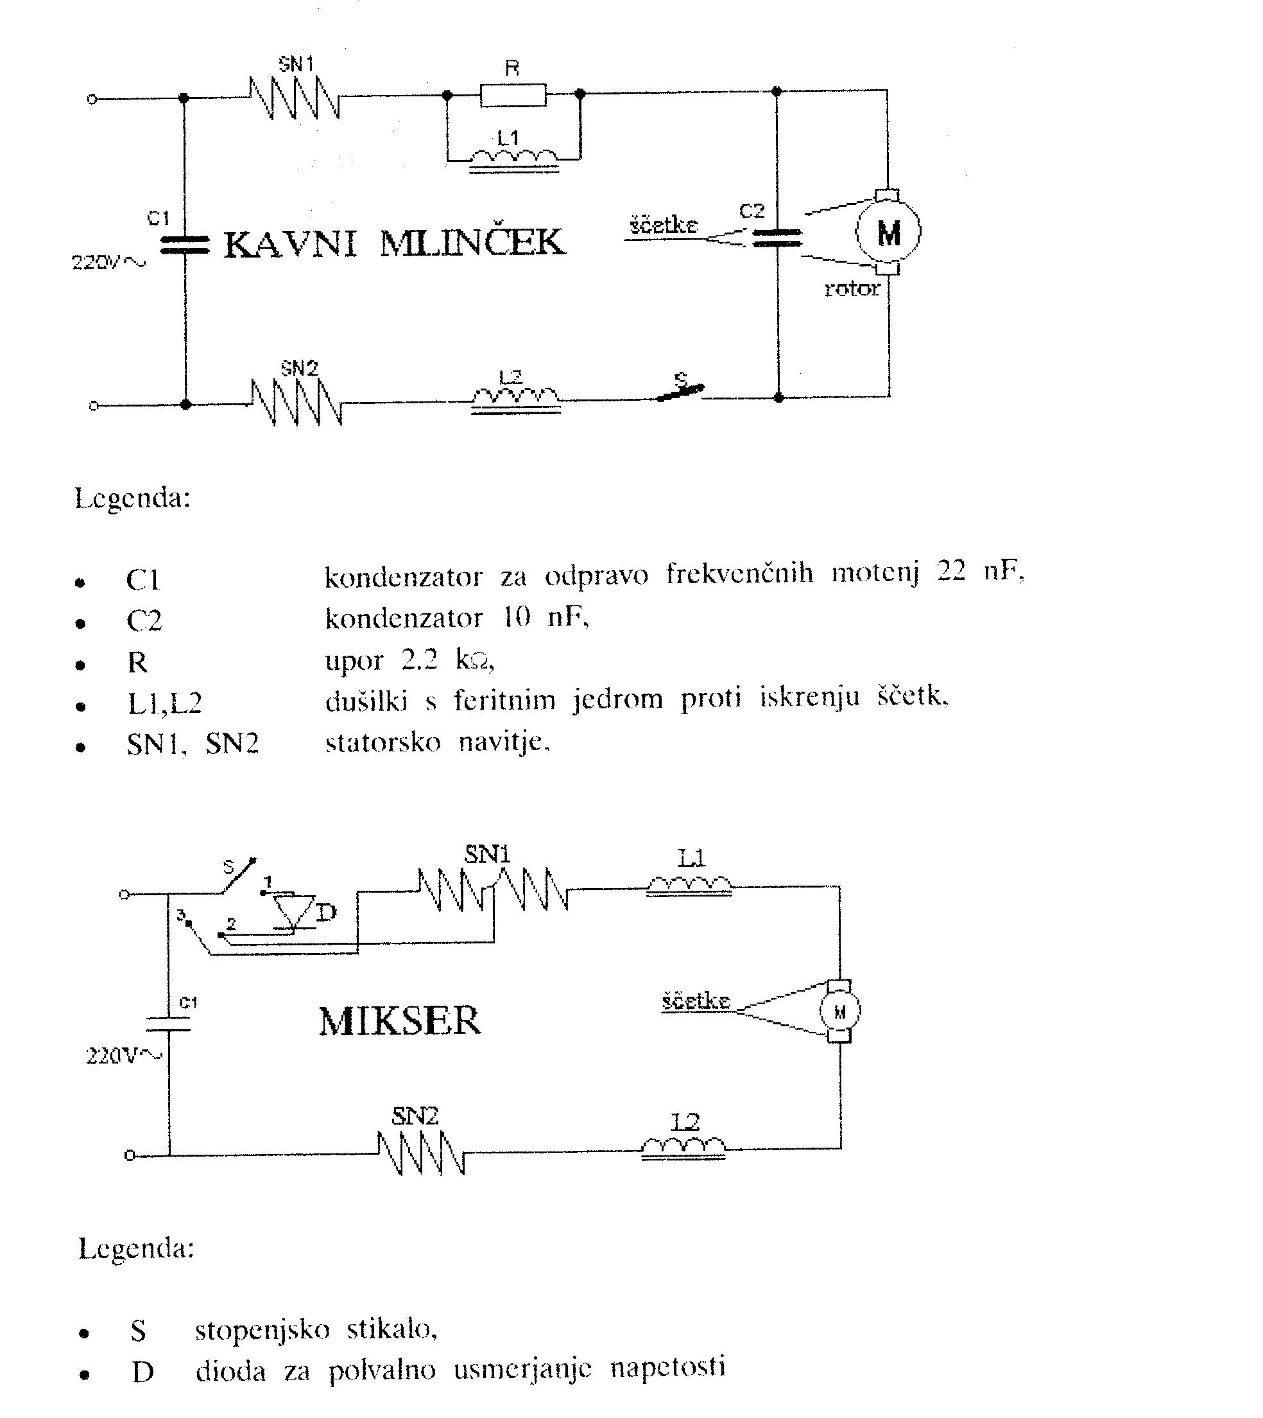

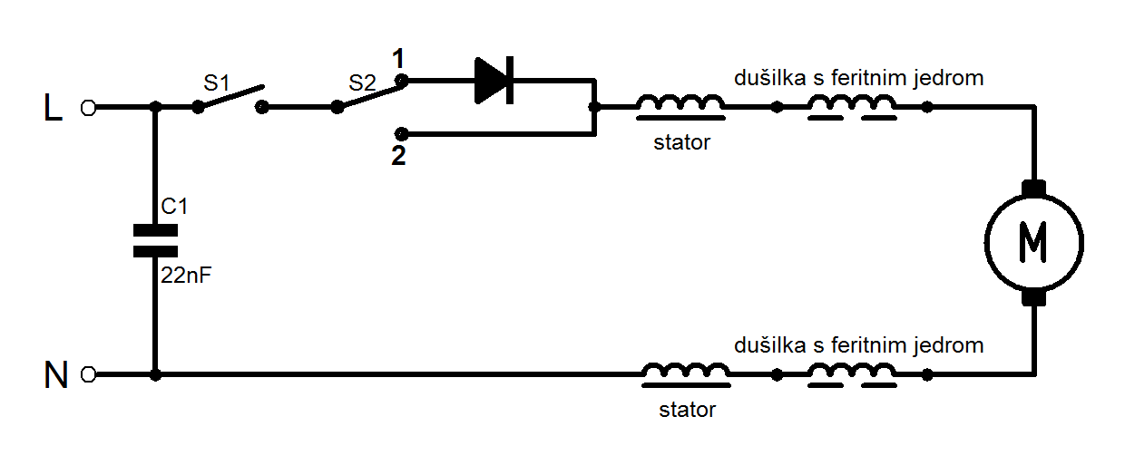Vezalna shema:

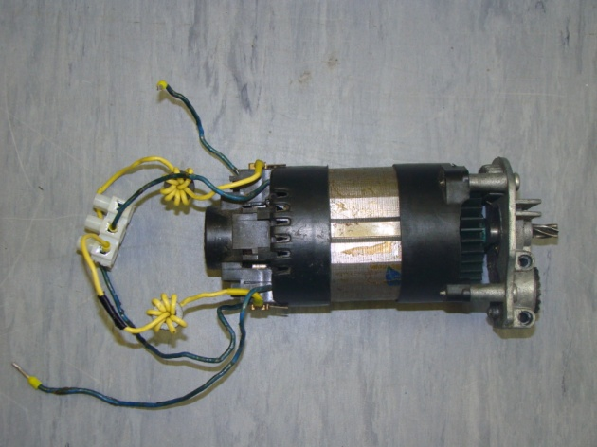S1… enopolno stikalo

S2… menjalno stikalo

C1… kond. za odpravo motenj

Statorski navitji (moder vodnik) na tem motorju še ni povezan s ščetkami (rumen vodnik), zato je povezan preko sponke, vmes sta feritni dušilki proti iskrenju. Prosta konca gresta na stikalo in na nevtralni vodnik. Imamo dve hitrosti: **1** (polovico nižja efektivna napetost) in **2** (celotna fazna napetost). Stikali, ki ju lahko uporabimo, sta lahko za razsvetljavo, če nimate tripoložajnega stikala.

Spodnji motor ima vezana kondenzator proti motnjam že na ščetkah. Dva kondenzatorja proti masi odpeljeta visokofrekvenčne motnje – na sliki je viden samo eden. Poleg tega sta statorski navitji že povezani s ščetkami.

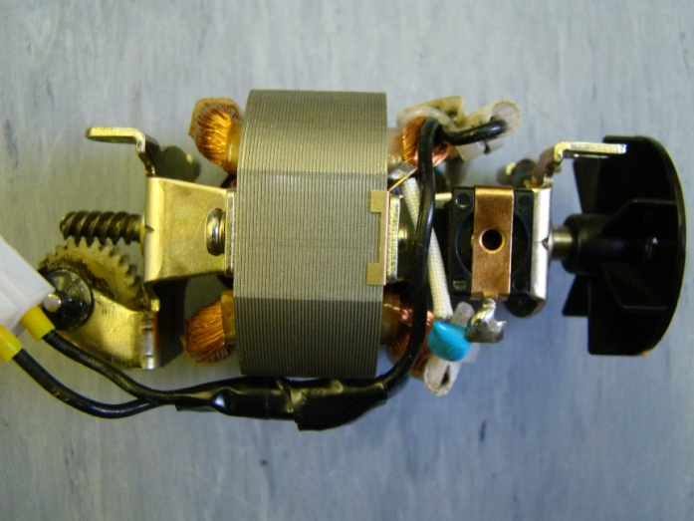

Tu bi bila vezalna shema taka, s tem, da bi moral prekiniti povezavo ščetk in statorja ter naviti nekaj ovojev preko feritnega toroida (lahko pa ta motor vežemo tudi brez dušilke, saj obstajajo tudi taki filtri, očitno za to vrsto motorja):

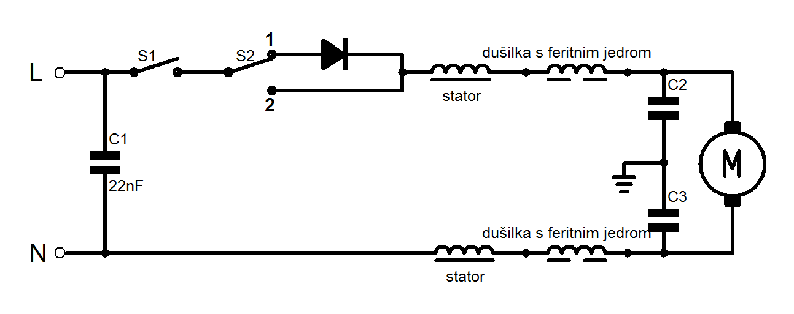

ta že izdelan feritni transformator, se bo uporabil kot dušilka, če ima kdo sama feritna jedra – brez navitja, naj pove

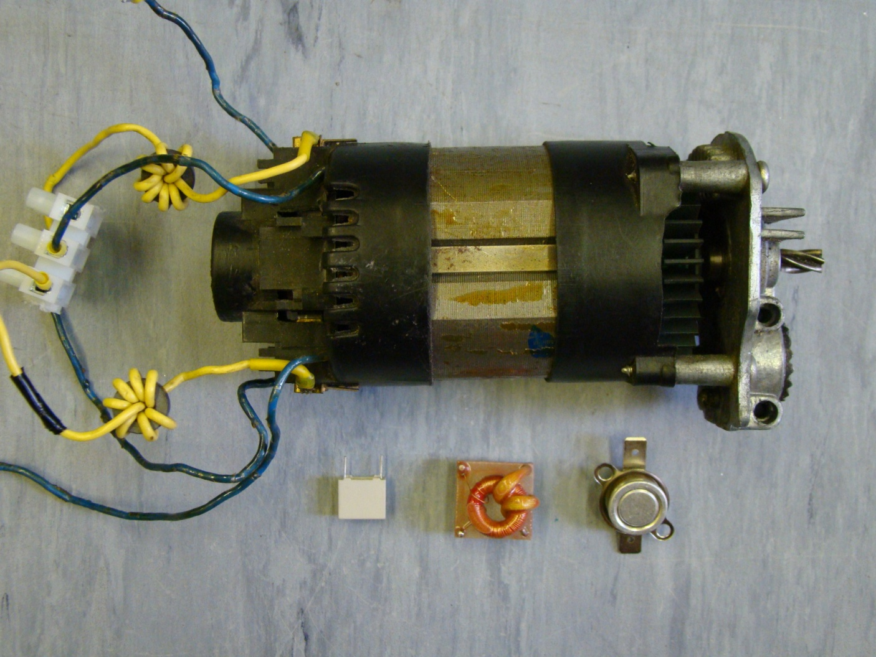

Spodaj je še en filter, ki sem ga dobil od Petriča – menda za pralni stroj.

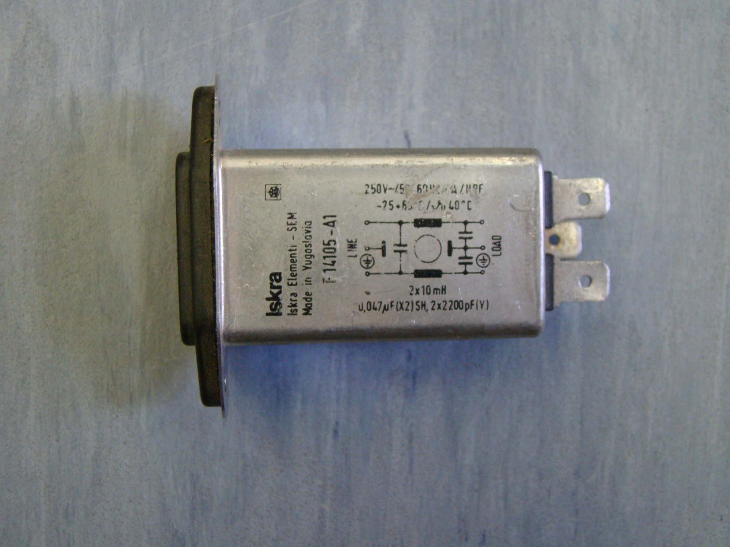

Kakorkoli že, filtre nisem natančno študiral, izhajal sem iz narisanih shem za mikser in kavni mlinček, ki sem jih dobil. Velikosti L,C elementov in vezave pa so odvisne od vsakega posameznega motorja.

Mislim, da vezave po narisanih shemah morajo delovati – prvi zgornji motor sem preizkusil. V koliki meri pa so motnje odpravljene pa bi bila potrebna podrobnejša analiza (osciloskop). Če kdo morda to področje pozna, naj mi boljše rešitve prosim zaupa!

**Še skenirana stran iz električnih strojev:**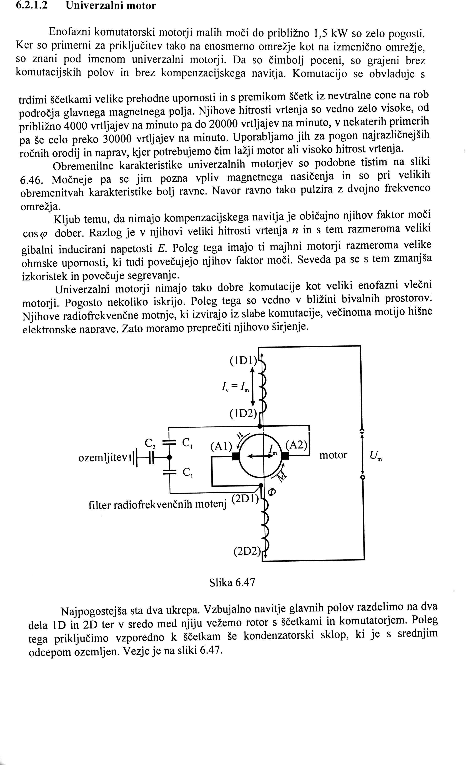

zopet nova varianta filtra:

**15. VAJA: Krmiljenje kontaktorja s tipkali stikalom?**

**Besedilo vaje:**

Na plošči izdelaj priklop trifaznega porabnika s pomočjo kontaktorja. Krmiljenje izvedi s tipkali. (Ali: Krmiljenje izvedi s stikalom.)

Oddaj poročilo, ki vsebuje poleg naslova in osebnih podatkov (klasično poročilo) še :

* enopolno shemo
* izvedbeno shemo
* kosovnico
* spisek potrebnega orodja
* izmeri čas potreben za opravljeno delo
* sliko izdelka

**Delovni postopki:**

* Priprava materiala
* Montaža stikal, razvodnic, okovov in drugih elementov na ploščo
* Vezava
* Kontrola pravilnosti vezave
* Kontrola kvalitete vezja
* Preizkus delovanja
* Razstavitev

**Seznam orodja:**

* Osnovni komplet orodja

Kosovnica:

* aparatna sponka ali vrstna sponka (3 priključki) 1 X
* tipkalo 2X
* Asinhronski motor 1X
* ali žarnica 3X
* kontaktor 1X
* termično stikalo 1X
* kanal NIK dolžina: m
* H07V-U vodnik dolžina: m
* priključne sponke kom

**Lastna zapažanja:**

Vezalna shema:

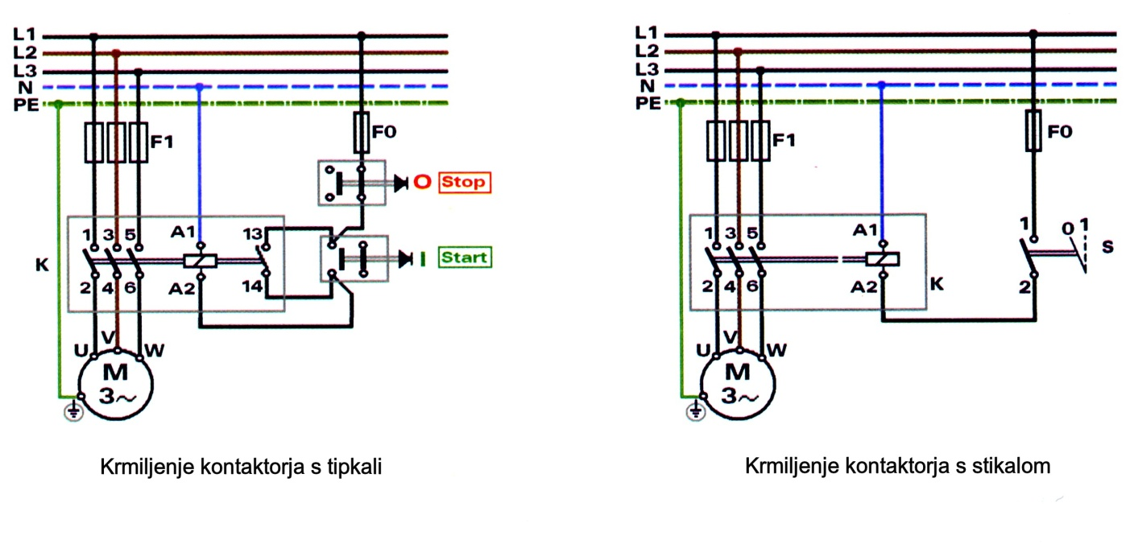

Praviloma mora biti motor (ali drug porabnik) zaščiten vsaj z varovalkami, zato so te narisane in v glavnem tokokrogu in v krmilnem. Nadtokovna zaščita je že v merilni mizi, zato te niso potrebne.

Za breme je narisan 3fazni motor. Namesto tega lahko vklapljate tudi tri luči – v vsaki fazi po eno, tedaj bi do porabnika potegnili še nevtralni vodnik (mimo kontaktorja **K**)

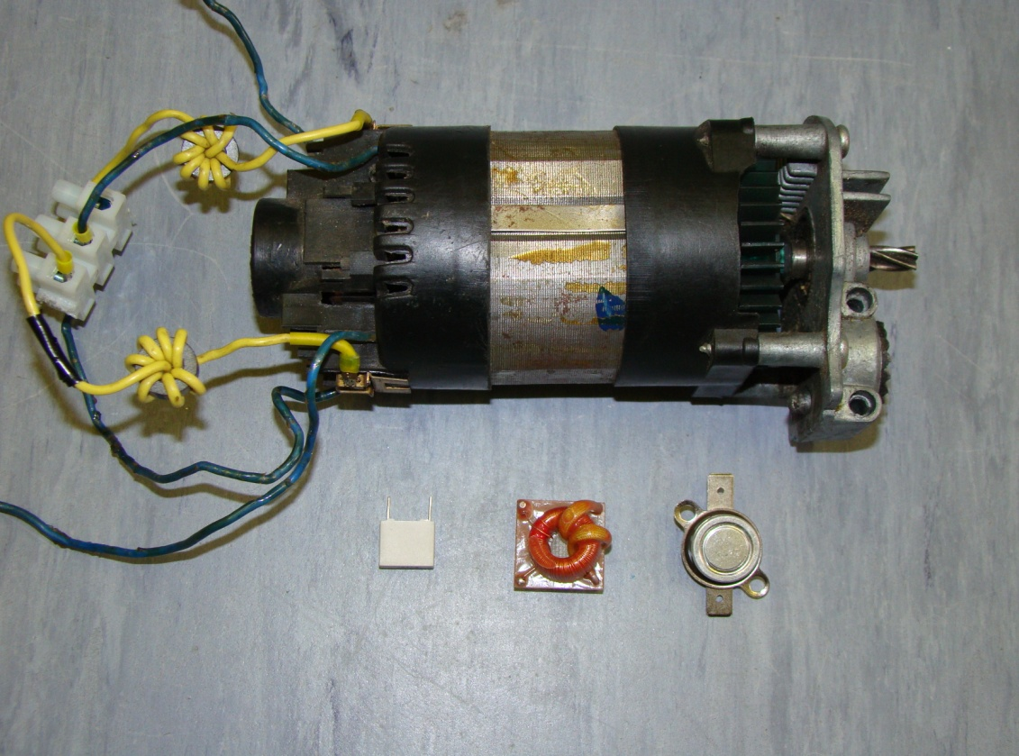Vezalna shema z uporabo termičnega stikala: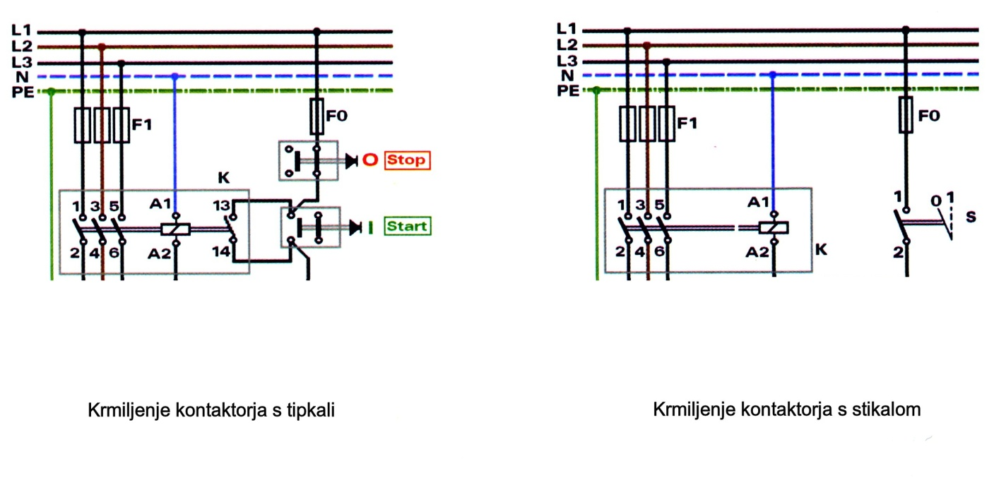

termično stikalo

Motor mora biti praviloma varovan pred preobremenitvijo. Simbolično lahko predstavlja termično stikalo zaščito pred preobremenitvijo, saj pri previsoki temperaturi izklopi napajanje tuljavice in s tem izklopi porabnik. Pritrdimo ga v neposredno bližino žarnice, ki ga s svojo toploto segreje in povzroči izklop – simulacija pregrevanja motorja.

Glede na to, da v laboratorijih nimate (razen v dvojki) trifaznega napajanja uporabite samo eno luč (uporabite samo eden delovni kontakt kontaktorja) ali pa vse tri luči vežite na eno fazo- simulacija trifaznega porabnika.

**16. VAJA: Motorsko zaščitno stikalo**

**Besedilo vaje:**

Na plošči izdelaj priklop enofaznega porabnika s pomočjo tripolnega motorskega zaščitnega stikala.

Oddaj poročilo, ki vsebuje poleg naslova in osebnih podatkov (klasično poročilo) še :

* enopolno shemo
* izvedbeno shemo
* kosovnico
* spisek potrebnega orodja
* izmeri čas potreben za opravljeno delo
* sliko izdelka

**Delovni postopki:**

* Priprava materiala
* Montaža stikal, razvodnic, okovov in drugih elementov na ploščo
* Vezava
* Kontrola pravilnosti vezave
* Kontrola kvalitete vezja
* Preizkus delovanja
* Razstavitev

**Seznam orodja:**

* Osnovni komplet orodja

Kosovnica:

* aparatna sponka ali vrstna sponka (3 priključki) 1 X
* grelo 1X
* motorsko zaščitno stikalo 1X
* kanal NIK dolžina: m
* H07V-U vodnik dolžina: m
* priključne sponke kom

**Lastna zapažanja:**

**Motorsko zaščitno stikalo MZS**

se uporablja za zaščito motorjev pred preobremenitvijo (do In=25A), lahko ima dodan tudi elektromagnetni sprožnik za zaščito pred kratkim stikom.

Za zaščito motorjev 1f (do 3kW) in 3f (do 12,5 kW)

Način priključitve MZS v primeru 3f in1f motorja. V primeru 1f bremena je izklop bolj zanesljiv, če obremenimo vse tri bimetalne sprožnike:

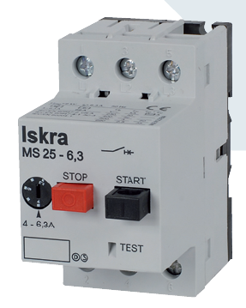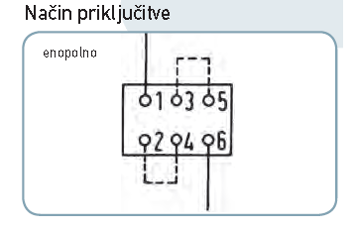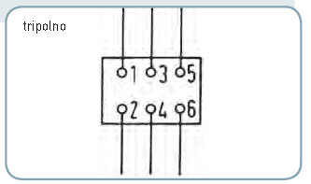

Ponudba MZS proizvajalca Iskra:

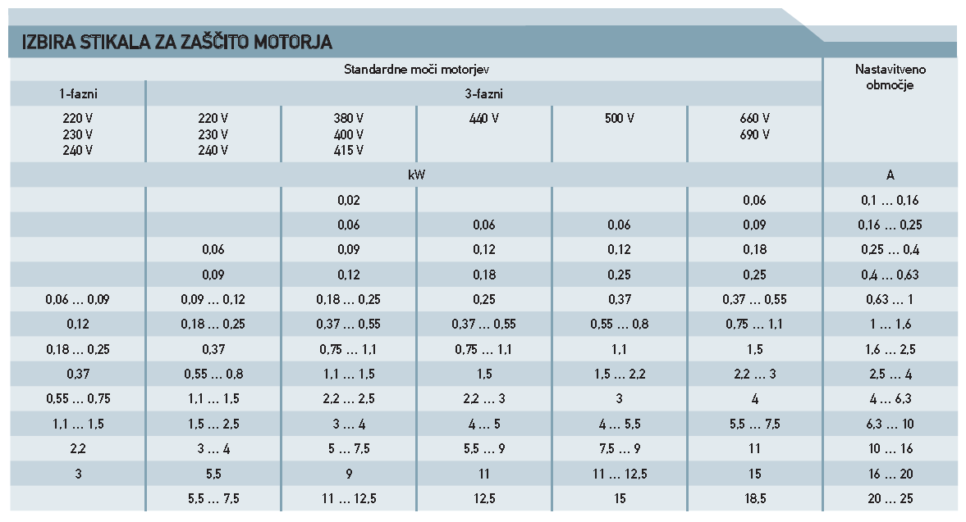

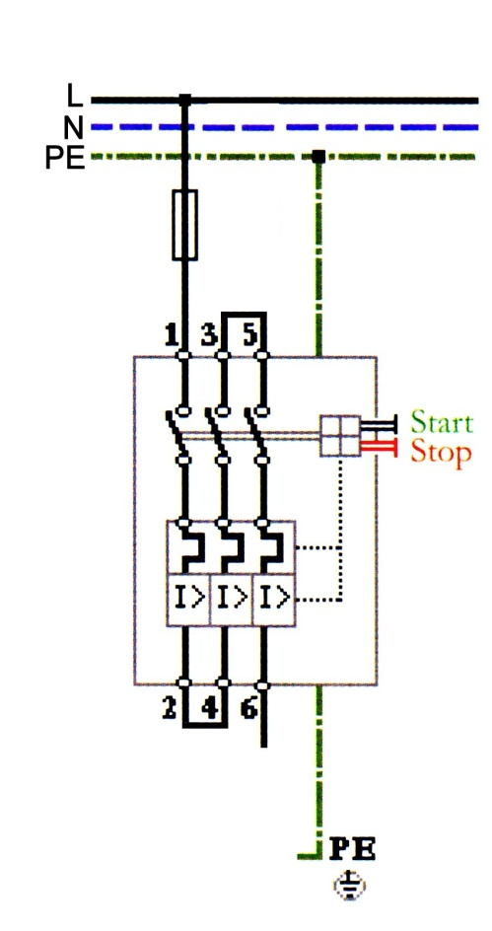Vezalna shema:

MZS

grelo

Pri tej vaji bi lahko uporabili 1000W grelo, ki ga je prinesel Petrič. Bimetalni sprožnik MZS-ja je nastavljiv od 1,6 do 2,5A. 1000W upor bi potreboval dobre 4A toka, kar bi povzročilo izklop MZS- ja.

Ker je vaja dokaj enostavna, bi dijaki mogoče merili čas do izklopa, če je bimetalni sprožnik nastavljen na: 1,6A, 2A in 2,5A.

Ugotovijo naj tudi na kateri nazivni tok bi morali nastaviti MZS, če bi želeli varovati 1000W (el. moči) 1fmotor s cosφ=0,8.